天然气综合利用项目（LNG）二期

环境影响评价公众参与说明

宣汉宏浩能源科技发展有限公司

二〇二二年七月

目 录

1、公众参与整体情况概述 1

2、首次环境影响评价信息公开情况 1

2.1公开内容及日期 1

2.2公开方式 1

2.3 公众意见情况 3

3、征求意见稿公示情况 3

3.1公示内容及时限 3

3.2 公示方式 3

3.3 查阅情况 10

3.4 公众提出意见情况 10

4、其他公众参与情况 10

5、公众意见处理情况 10

6、报批前公开情况 10

7、其他 12

8、诚信承诺 13

**1、公众参与整体情况概述**

本次公众参与调查根据国家生态环境部于2018年7月16日发布的《环境影响评价公众参与办法》（生态环境部令第4号）的规定要求，采用网上公示、刊登报纸、张贴告示三种方式进行。

建设单位根据项目可行性研究报告相关内容，于2022年4月13日在凤凰山下网站上进行了第一次网络公示，之后于2022年5月10日在凤凰山下网站上进行了第二次网络公示，同期委托新闻媒体在达州晚报于2021年5月6日和2021年5月9日上对项目有关事宜进行了报纸公示。在第二次公示以及报批本公示期间，建设单位同时设置了纸质报告书的查阅场所。

本项目首次公示、征求意见稿公示期间，建设单位和环评单位均未接到任何单位和个人对本工程提出异议和反对意见。公众调查结果说明本项目的建设能够得到当地人民群众和企业的支持。

**2、首次环境影响评价信息公开情况**

**2.1公开内容及日期**

根据国家生态环境部于2018年7月16日发布的《环境影响评价公众参与办法》（生态环境部令第4号）的规定要求，建设单位于2022年4月13日在凤凰山下网站上进行了首次环境影响评价信息公开。

公开内容包括：1）建设项目概况；2）项目建设单位名称及联系方式；3）环境影响评价机构名称及联系方式；4）环境影响评价工作程序和主要工作内容；5）征求公众意见的主要事项；6）公众提出意见的主要方式。

本项目首次环境影响评价信息公开情况满足符合《环境影响评价公众参与办法》的要求。

**2.2公开方式**

首次环境影响评价信息公开采用网络公开的方式，于2022年4月13日在凤凰山下网站上进行公示。 凤凰山下网站设有专栏用于公示公告建设项目的环境影响评价工作进程和内容，因此在凤凰山下网站上进行公开符合《环境影响评价公众参与办法》要求。

公示网址：

[https://share.dz169.com/wap/thread/view-thread/tid/2096660/share_user_id/1265255](https://dywang.cn/news/gonggao/2021-09-30/195163.html)

公示截图

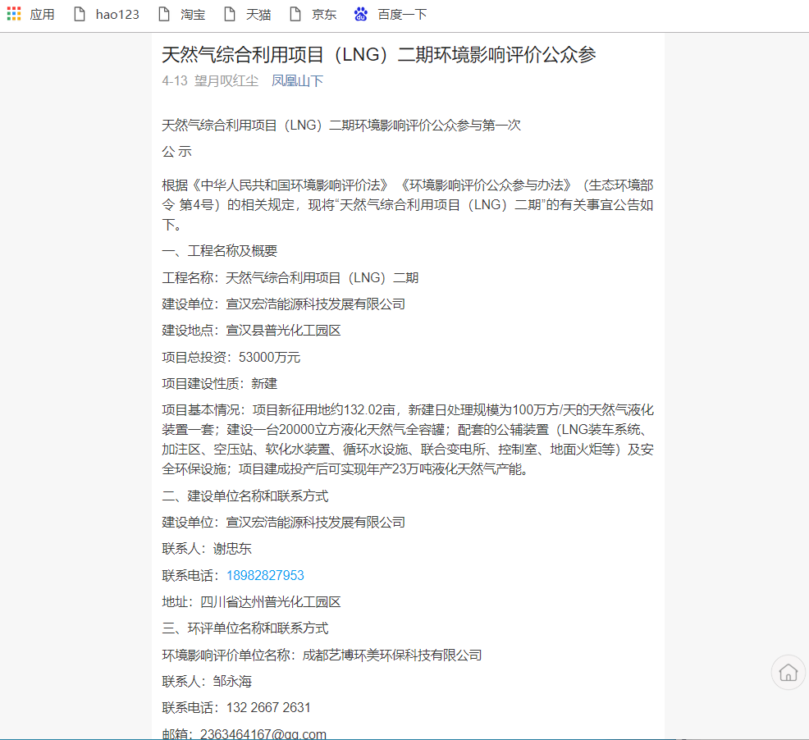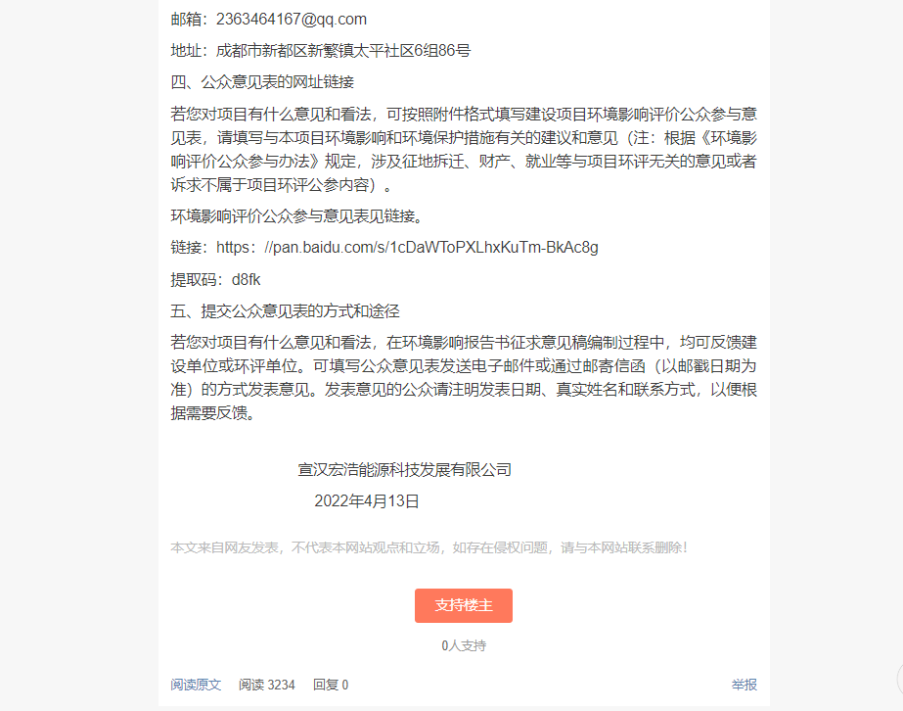**图2-1 项目环境影响评价第一次公示**

**2.3 公众意见情况**

首次环境影响评价信息网上公示期间，建设单位及环评单位均未接到任何单位和个人对本工程提出异议、建议和反对意见。

**3、征求意见稿公示情况**

**3.1公示内容及时限**

本项目环评报告书初稿编制完成后，建设单位于2022年5月10日将第二次环境影响评价相关内容在凤凰山下网站进行了10个工作日的网络公示，并在普光镇合溪村、欣兴社区的公示栏进行了张贴公示。同期委托新闻媒体于2021年5月6日和2021年5月9日在达州晚报上对项目有关事宜进行了第一次、第二次报纸公示。

第二次环境影响评价信息公开情况内容包括：

（一）建设项目概况；

（二）环境质量现状；

（三）建设项目环境影响预测概述；

（四）污染物防治措施；

（五）环境影响评价结论要点；

（六）征求公众意见的范围和主要事项；

（七）征求公众意见的具体形式；

（八）建设单位名称及联系方式；

（九）环境影响评价机构名称及联系方式；

（十）公告说明。

本项目第二次环境影响评价信息公开情况符合《环境影响评价公众参与办法》（生态环境部令第4号）的规定要求。

**3.2 公示方式**

采用网络公开、刊登报纸、张贴公告三种方式进行公示。

**3.2.1 网络**

建设单位于2022年5月10日在凤凰山下网站上进行了第二次环境影响评价的公示。 凤凰山下网站设有专栏用于公示公告建设项目的环境影响评价工作进程和内容，因为在凤凰山下网站上进行公开符合《环境影响评价公众参与办法》要求。公示网址及相关公示截图如下：

公示网址：

<https://share.dz169.com/wap/thread/view-thread/tid/2098975/share_user_id/1265255>

公示截图：

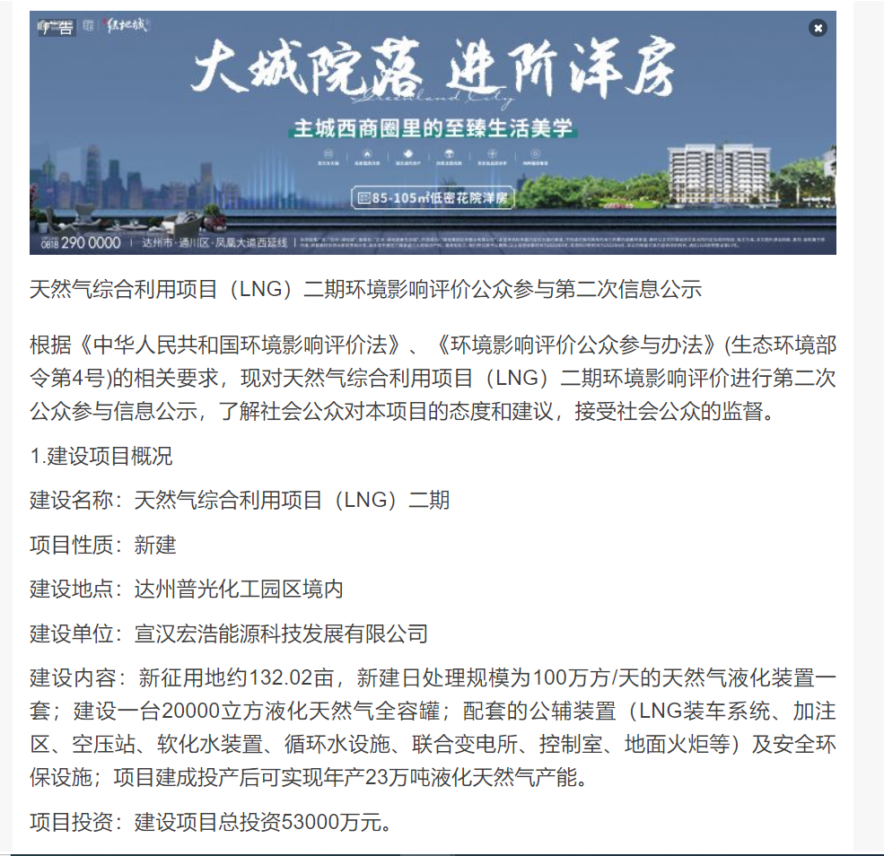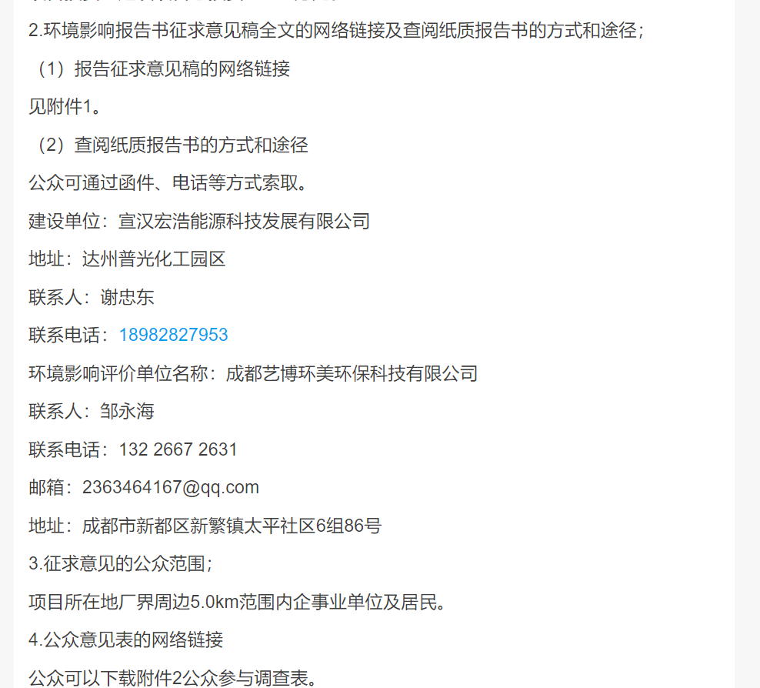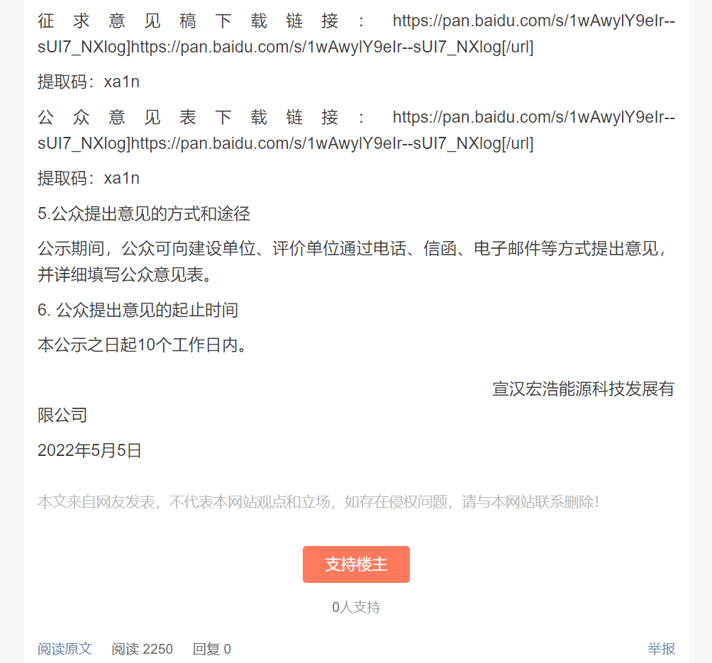

**图3-1 项目环境影响评价第二次公示**

**3.2.2 报纸**

建设单位同期委托新闻媒体于2021年5月6日和2021年5月9日在达州晚报上对项目有关事宜进行了第一次、第二次报纸公示。本项目的报纸公示符合《环境影响评价公众参与办法》要求。项目报纸公示内容见图3-2和3-3。

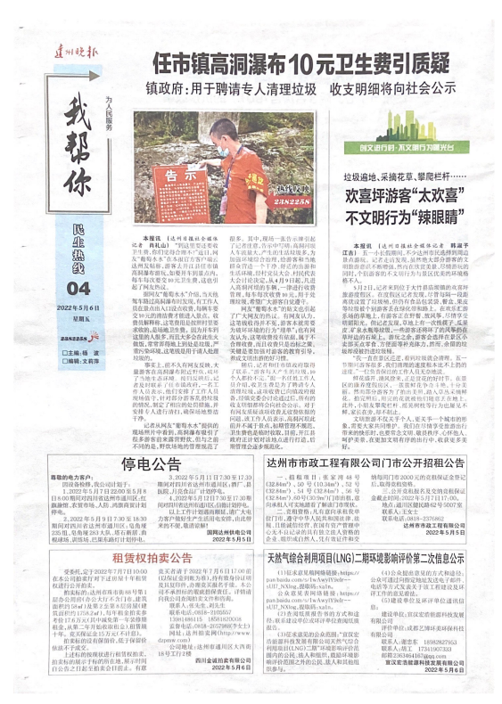

**图3-2 项目环境影响评价第二次公示报纸公示照片（5月6日）**

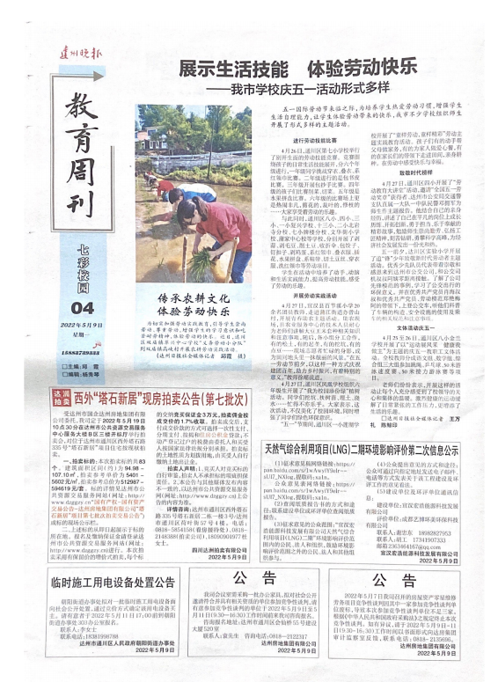**图3-3 项目环境影响评价第二次公示报纸公示照片（5月9日）**

**3.2.3 张贴**

建设单位于2022年5月10日在普光镇合溪村、欣兴社区的公示栏进行张贴公示，符合《环境影响评价公众参与办法》要求。项目张贴公示见图3-4。

|  |
| --- |
| 4447e160a9bb67e231d8018cb3f6cb4 |
| c27b8eae86d77f4beca87936f6dfc28 |
| 3a5c5f773fcde8d2e30646e88079b89 |

**图3-4 项目环境影响评价第二次公示张贴照片**

**3.2.4 其他**

本项目未采取除网络、报纸、张贴之外的其它公众参与方式。

**3.3 查阅情况**

本项目纸质的第二次环境影响评价全文的查阅场所设置于建设单位宣汉宏浩能源科技发展有限公司（一期）厂区内。目前无公众对查阅场所进行纸质征求意见稿全文的查阅。

**3.4 公众提出意见情况**

在首次网络公示和征求意见稿公示期间，建设单位及环评单位均未接到任何单位和个人对本工程提出异议、建议和反对意见。

**4、其他公众参与情况**

本项目未采取除网络、报纸、张贴之外的其它公众参与方式。

**5、公众意见处理情况**

由于在首次网络公示和征求意见稿公示期间，建设单位及环评单位均未接到任何单位和个人对本工程提出异议、建议和反对意见，因此无公众意见处理情况。

**6、报批前公开情况**

宣汉宏浩能源科技发展有限公司在凤凰山下网站上进行了天然气综合利用项目（LNG）二期环境影响评价报批前公示（环境影响报告书全文和公众参与说明全文），公示网址：

<https://share.dz169.com/wap/thread/view-thread/tid/2104757/share_user_id/1265255>

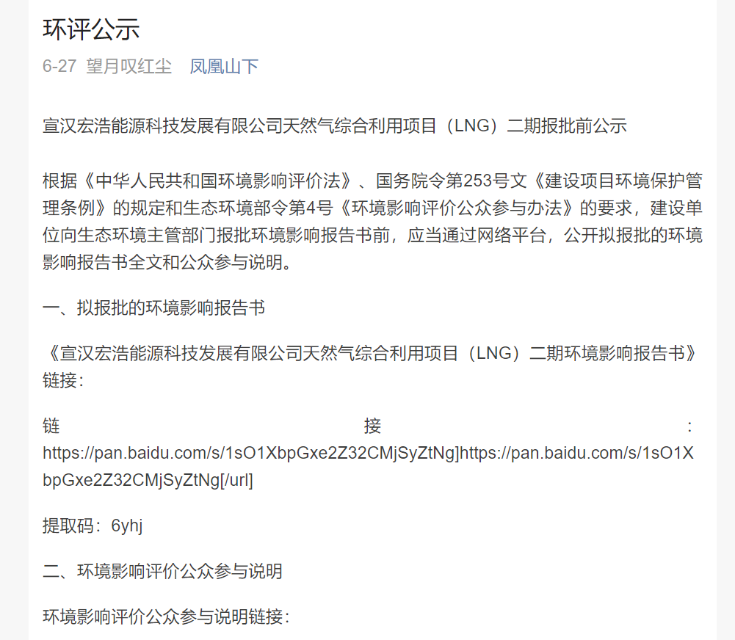

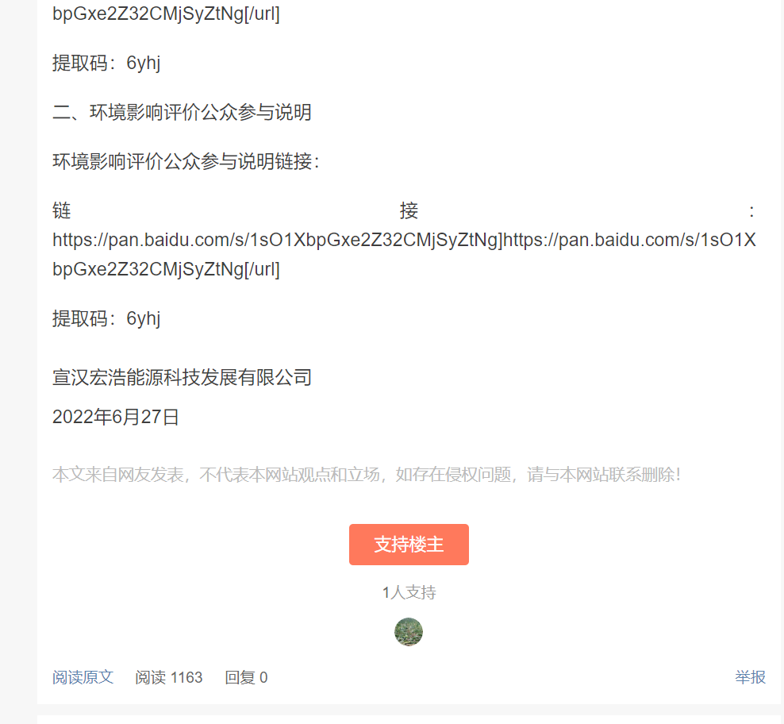

**图6-1 公示截屏**

建设单位在向具审批权的环境保护行政主管部门报批前公开环评文件全文，于2022年6月27日公开本项目的环境影响评价报批前公示，本次公示的内容和时限符合《环境影响评价公众参与办法》要求。

**7、其他**

天然气综合利用项目（LNG）二期的环境影响评价纸质资料及电子版资料已存档备查。

**8、诚信承诺**

我单位已按照《环境影响评价公众参与办法》要求，在天然气综合利用项目（LNG）二期环境影响报告编制阶段开展了公众参与公众，在环境影响报告书中充分采纳公众提出的与环境影响相关的合理意见，对未采纳的意见按要求进行了说明，并按照要求编制了公众参与说明。

我单位承诺，本次提交的《天然气综合利用项目（LNG）二期环境影响评价公众参与说明》内容客观、真实，未包含依法不得公开的国家秘密、商业秘密、个人隐私。如存在弄虚作假、隐瞒欺骗等情况及由此导致的一切后果由宣汉宏浩能源科技发展有限公司承担全部责任。

宣汉宏浩能源科技发展有限公司

承诺时间：2022年7月4日